Kahtoola MICROspikes®

Mit Spaß und Sicherheit durch den Winter
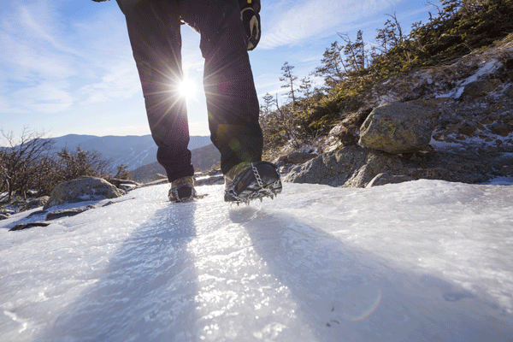
Immer mehr Menschen zieht es in die Berge. Harte Altschneefelder, vereiste Stellen auf ausgesetzten Wegen oder unerwartete Schneereste beim Abstieg im weglosen Gelände sind nicht nur in den Wintermonaten, sondern auch in Frühjahr, Sommer und Herbst Gefahrenzonen, die für zahlreiche Abstürze sorgen. Dabei sind nicht nur unerfahrene Wanderer, sondern oft auch gestandenen Alpinisten von Aus- und Abrutschunfällen betroffen. Denn wer nimmt schon Steigeisen auf eine Wanderung mit?

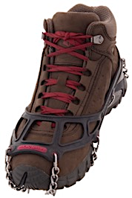
Kahtoola MICROspikes® – Das Allround-Talent
Hier kommen die MICROspikes® der US-amerikanischen Marke Kahtoola aus Falgstaff, Arizone, ins Spiel. Sie sind ein Hybrid aus Steigeisen und Schneeketten.
Zwölf Zacken sind über verschweißte Kettenglieder – alles aus korrosionsbeständigem Edelstahl – miteinander verbunden und sorgen für zuverlässigen Grip auf Schneefeldern und auf vereisten Steigen und Wegen. Die MICROspikes eignen sich dank des raffinierten „Oberteils“ für fast jede Art von Schuhwerk: Es besteht aus thermoplastischem Polyurethan (TPU), das bis zu –35°C elastisch bleibt und dadurch zuverlässig sitzt. Eine weit hochgezogene Fersenlasche erleichtert das Anziehen und verhindert zugleich, dass die MICROspikes wieder abrutschen.
Besonders angenehm ist, dass die flexible Verbindung der Spikes die natürliche Abrollbewegung des Fußes ermöglicht. Außerdem sorgt die „Einzelradaufhängung“ der Spikes dafür, dass sich Schnee auf der Unterseite immer wieder löst und verhindert so Stellenbildung.

Leicht und extrem robust
Die MICROspikes sind für den langjährigen Einsatz konzipiert. So hat Kahtoola sich für die typische Verschließstelle von Ketten etwas Besonderes einfallen lassen. Die Einsätze an den Ösen, in denen die Ketten am Geschirr befestigt werden, sind aus einem festeren Elastomer, so dass sie nicht aus den Ösen ausreißen.
Die MICROspikes wiegen nur 336 Gramm (Größe M). Sie werden mit einem kleinen Packbeutel geliefert und passen in noch so kleine Deckeltaschen des Rucksacks. Kahtoola bietet sie in vier Größen und zwei Farben zu einem empfohlenen Verkaufspreis von 54,95 Euro an.
Die MICROspikes erhielten 2018 den ‚Editor’s Choice Snow Award‘ der Zeitschrift ‚Backpacker‘, eine der weltweit renommiertesten Auszeichnungen in der Outdoor-Branche.
Videos über die MICROspikes®:
https://youtu.be/wDhMxZVktwo
https://youtu.be/ESlYyEAZXH0
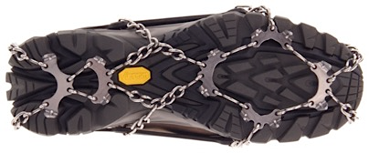
Weitere Informationen und www.kahtoola.com

Über Kahtoola
Traktion auf Eis und Schnee –diesem Spezialgebiet widmet sich Kahtoola mit Hauptsitz in Flagstaff (Arizona, USA) seit über 20 Jahren und wurde so in Nordamerika zum Marktführer bei Schneeketten und Spikes für Fußgänger, Läufer und Outdoorer. Gegründet wurde die Marke von Danny Giovale, der – zunächst nur für den Eigenbedarf – superleichte, zuverlässige und gut verstaubare Steigeisen entwickelte. Kahtoola ist noch immer im Privatbesitz, beschäftigt 20 Mitarbeiter und bietet neben „Traction Products“ mittlerweile auch hochfunktionelle Gamaschen an.

